ORIENTACIONES TAREA #2
NOVENO GRADO
- Inicia MS Excel y elige Libro en blanco.
- Cambia el nombre de la Hoja1 por Horario.
- Cambia el color de pestaña de la hoja.
- Utiliza el modelo para elaborar tu horario de clases.
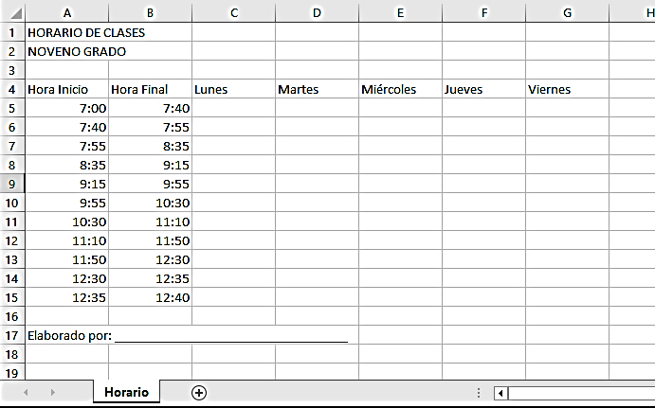
- Completa con los nombres de las disciplinas, según tu horario.
- Modifica el ancho de las columnas según sea necesario.
- Guarda archivo como: Primer apellido Primer nombre–9no–T2
Ejemplo: Duarte Karla-9no-T2
- Enviar el archivo a más tardar el martes 24/feb, al correo de la docente duarte.computacion@gmail.com (favor verificar que no lleva tilde)

